**PRESSMEDDELANDE**

Att: Nyhetschefen 2014-12-03

Prisjakts utmärkelse Årets nätbutik 2014 går till…   
**”Inet är bäst, bäst, bäst, bäst, bäst!”**  
**Datorhandlaren Inet imponerar stort och vinner för femte året i rad utmärkelsen Årets nätbutik i kategorin *datorer och mobilt* när Prisjakts medlemmar röstar fram vilken butik som de tycker är bäst.**

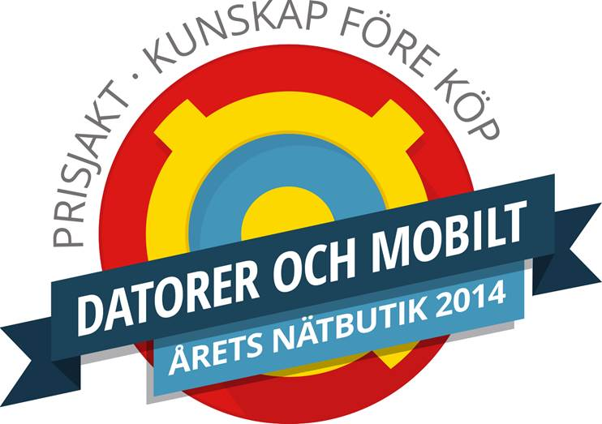– **Jag blir så otroligt glad över att våra kunder gillar och röstar på oss även i år. Omdömen är en färskvara och detta är ett kvitto på att vi gjort bra ifrån oss senaste året, säger Erik Wickman, vd för Inet.**   
Datorhandlaren Inet satsar på att lyssna på sina kunder. Det visar sig inte minst när kunderna själva får rösta fram vilken nätbutik som de tycker är bäst. Nu har Prisjakts medlemmar röstat på Årets nätbutik och vinnaren är densamma som de senaste fyra åren; Inet vinner alltså för femte året i rad utmärkelsen och koras i år till Årets nätbutik 2014 – datorer och mobilt!

– Det känns ofattbart roligt! Vi investerar mycket i vår service och försöker hela tiden ligga steget före så att kunderna ska bli mer än nöjda hos oss. Detta bekräftar att vi lyckats bra med våra ansträngningar under det senaste året. Vårt mål är att ha bred och djup kunskap om våra produkter, ge mycket snabba leveranser, ha tydlig produktinformation på hemsidan och vara tillgängliga med fysiska butiker där kunderna kan få gratis hjälp av våra rådgivare både inför och efter ett köp.

Inet har för femte året i rad blivit framröstad som Årets nätbutik av Prisjakts medlemmar, år 2014 i kategorin datorer och mobilt.

– Vi ser på affären ur kundens perspektiv, vilket på ett sätt är enkelt – alla vet ju hur man blir nöjd som konsument. Och skulle det uppkomma missnöje hos en kund ser vi alltid till att gå till botten med orsaken och förändra så att inte samma sak kan inträffa igen, säger Erik Wickman.

Utmärkelsen Årets nätbutik bygger dels på en nomineringsfas med höga kvalitetskrav samt en final med stor konkurrens där bara de allra bästa segrar.

– Nu ska vi fira med en prisfest för våra kunder och ge dem ett antal riktigt trevliga erbjudanden. Vi vill visa vår tacksamhet över att återigen få denna fina utmärkelse som vi är mycket stolta över, säger Erik Wickman, vd för Inet.

**För ytterligare information**Erik Wickman, vd Inet, 0708-65 27 02, [erik.wickman@inet.se](mailto:erik.wickman@inet.se)   
Magnus Sjöbäck, pressansvarig Inet, 0704-45 15 99, [magnus.sjoback@inet.se](mailto:magnus.sjoback@inet.se)  
  
<http://www.inet.se/>